武汉纺织大学

Web应用开发课程设计

**新闻显示**

**学 院： 数学与计算机学院**

**班 级： 物联网11803**

**姓 名： 程洪池**

**学 号： 1804280335**

**指导老师： 聂刚**

**成 绩：**

**完成日期： 2020年12月15日**

目 录

背景介绍 3

开发工具及运行平台 3

系统分析 3

1 功能需求分析 3

1.1 查看新闻功能 3

1.2 新闻管理功能 3

1.3 新闻发布功能 3

2 可行性分析 3

3 系统设计 3

3.1 系统界面 3

3.2 流程分析 3

3.3 系统结构 3

总结 3

参考文献 3

# 背景介绍

Internet的蓬勃发展，使新闻的传播方式发生了巨大的变化，传统的信息传播媒体电，视、广播、报纸已经不再是人们茶余饭后的主要精神甜点，人们更多的开始关注网络新闻。由于互联网所容纳的信息量大、内容丰富、信息及时、准确，更有相关信息的全面的介绍与比较，大大地方便了人们的阅读，因此在短短几年的时间里，互联网便济身于众多媒体之间，Internet的蓬勃发展，使新闻的传播方式发生了巨大的变化，传统的信息传播媒体电视、广播、报纸已经不再是人们茶余饭后的主要精神甜点，人们更多的开始关注网络新闻。由于互联网所容纳的信息量大、内容丰富、信息及时、准确，更有相关信息的全面的介绍与比较，大大地方便了人们的阅读，因此在短短几年的时间里，互联网便济身于众多媒体之间，并具有相当一部分媒体人群。借此东风，新闻网也迅速发展起来，它内容丰富，涉及到商业、工业、农业、银行、财政、教育、娱乐、信息等各个产业，信息量大，不仅有实事新闻，还有相关的行业信息，同时新闻网具有互联网所具备的一切特性。在全球网络化、信息化的今天，新闻网迅速发展，大大地丰富了人们的生活，不知不觉中，它已经成为人们生活中不可或缺的重要组成部分。随着互联网的进一步发展，网络媒体在人们心中的地位进--步提高,新闻发布系统作为网络媒体的核心系统，其重要性是越来越重要:一方面,它提供一个新闻管理和发布的功能;另一方面,2013年的新闻发布要求实现与普通的用户实现交互,用户可以很方便地参加一些调查和相关新闻的评论,这--点也是其他一些媒体无法做到的(电视，电台等),同时，internet发展到当今,可以说，只要你上Internet,你就会接触到新闻发布系统,新闻发布系统的用户是相当惊人的,其重要性是不容置疑的，当然这也对新闻发布系统的开发提出了更高的要求.

# 开发工具及运行平台

Windows10电脑、Mysql、Eclipse、HbuilderX、Tomcat8.5、谷歌浏览器。

# 系统分析

## 功能需求分析

### 查看新闻功能

任何用户均可以使用才查看新闻功能。查看新闻功能在首页显示最新新闻，用户可点击文章标题查看新闻的详细内容，可以点击新闻的类别进入分类列表。

### 新闻管理功能

当用户作为管理员登录系统后，可以进行新闻管理操作，包括对现有新闻的修改和删除。在数据库，管理员可以删除所选新闻。当管理员的维护工作结束后，可推出数据库。

### 新闻发布功能

有权限的用户可以通过数据库发布新闻。用户通过数据库上传新的新闻。发布新闻要填写新闻的标题和内容。

## 可行性分析

新闻发布系统后台对新闻作了详细的分类，前台以分类形式显示新闻的详细信息，满足了人们浏览新闻网时分类查看新闻信息的要求。新闻网后台则通过数据库进行管理，保证了网站的安全性。

学院新闻



查看新闻

通知公告

新闻显示功能示意图

## 系统设计

### 系统界面

学院新闻：

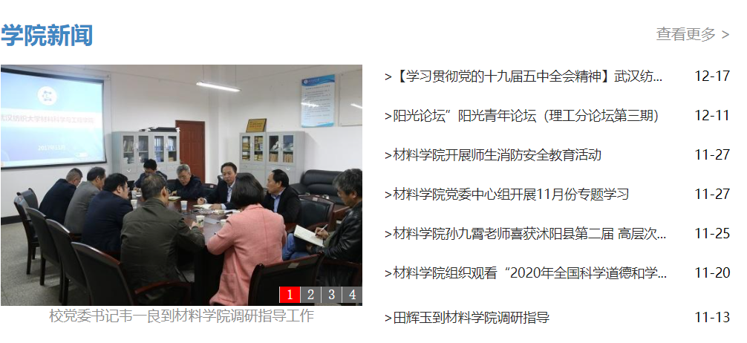

图表 1 学院新闻

通知公告：

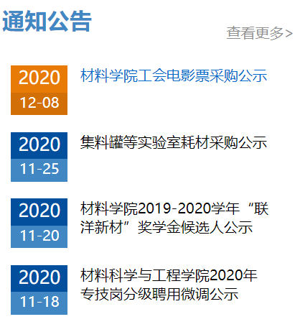

图表 2 通知公告

### 流程分析

学院新闻

新闻系统首页

通知公告

任何用户从浏览器输入地址进入新闻发布系统后首先进入新闻主界面，即可进行新闻的查看。管理员听过数据库可以进行新闻的发布，新闻的管理。断开与服务器的连接即退出本新闻系统。

### 系统结构

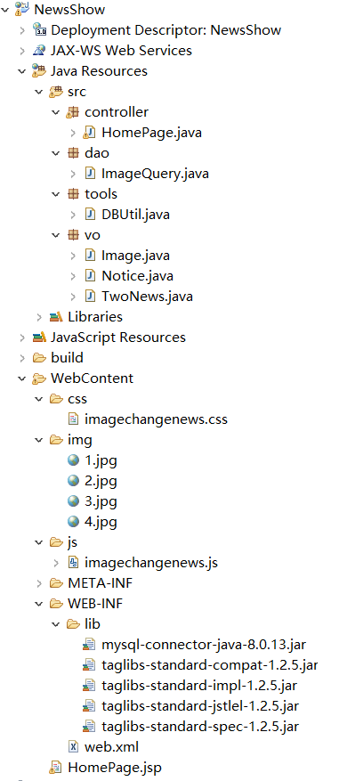

图表 3 系统结构

# 总结

经过这些天的设计和开发，本网上新闻发布系统基本开发完成。本系统基本能够完成经过这些天的设计和开发，本网上新闻发布系统基本开发完成。本系统基本能够完成新闻发布、新闻修改、新闻统计等基础的功能。在使用上非常方便，实时性好，能够很好的使用与小型企业或教育机构的及时新闻发布，不仅能提高工作效率，也能减少经济投资，是一个非常实用的小型新闻发布系统。但由于时间和开发经验不足等原因，图片新闻的发布未能得以实现。同时页面内容的设计不够完善和美观，均需要进一步的学习提高。

通过这次课程设计，对很多东西有了新的认识和新的见解，认识问题的和思考解决办法有了本质上的进步，特别是对一个系统开发的模式有了更深的认识，对专业技能的运用更熟练。

网上考试系统的开发过程中也遇到了很多问题，开始做需求时不确定考试系统到底应设计不够完善和美观，均需要进一步的学习提高。

通过这次课程设计，对很多东西有了新的认识和新的见解，认识问题的和思考解决办法有了本质上的进步，特别是对一个系统开发的模式有了更深的认识，对专业技能的运用更熟练。

网上考试系统的开发过程中也遇到了很多问题，开始做项目的时候不确定考试系统到底应该具备那些功能，只知道主要功能就是有试题能考试，但具体流程，怎样实现这些功能就很模糊，所以查看了很多资料才理清楚。数据库设计也是个难点，不明确要实现哪些功能就不能很好的把数据库设计好。设计数据库就是开发一个系统的核心。设计数据库一定要思路清晰，各个数据的流向各个表之间的关系一定要弄清楚，透彻。数据库设计出错了对以后整个系统的影响是最直接的。所以满足需求时一定要做好需求分析，考虑完善,数据库设计要谨慎。总之需求分析时能做好就能降低需求变更,再加上设计时考虑到的技术可行性就可以大幅度的降低需求变更。

这次课程设计，不但是对我这三年所学知识的一个检验，也是对我计算机应用水平与写作水平的一个考核，也让我发现了自己的不足之处，在开发过程中所获得的经验将对我今后的工作和生活产生积极深远的影响。

在这里我非常感谢我们的指导老师-，他在百忙之中抽空对本系统的开发作了悉心的这次课程设计，不但是对我这三年所学知识的一个检验，也是对我计算机应用水平与写作水平的一个考核，也让我发现了自己的不足之处，在开发过程中所获得的经验将对我今后的工作和生活产生积极深远的影响。

在这里我非常感谢我们的指导老师-，他在百忙之中抽空对本系统的开发作了悉心的指导，帮助解决了多个难点，本系统才得以及时完成。不管是老师深厚的理论知识或是严谨的工作态度都让我受益匪浅。同时也感谢我们的组长和各位组员能共同努力，表现了很好的团队合作精神，才得以成功完成此次课程设计。在整个团队合作过程中，我们互相帮助，互相学习，使大家都得到了不少的收获,使我们全体成员都在团队开发之用获得了整体的提高。

# 参考文献

[1] 孙鑫. Java Web开发详解[M].北京:电子工业出版社，2009

[2] 王俊杰.精通JavaScript动态网页编程[M].北京:人民邮电出版社，2007